Siemens DEC

西门子数字化体验中心
在线注册系统
用户指南_西门子员工

2017年08月01日

简介
本指南将简要地说明用户使用Siemens DEC系统的操作流程和步骤。

手册目的
本手册的目的在于告诉Siemens DEC系统(以下简称本系统)的使用者，本系统提供了哪些功能，以及如何正确地、有效地来使用这些功能。

手册范围
本手册简要地说明本系统为使用者提供的各项功能，并简单介绍其操作步骤。
本手册的使用者： 西门子员工。

使用说明

注册/登录
Step 1: 打开西门子数字化体验中心网址，进入系统登录/注册页面。
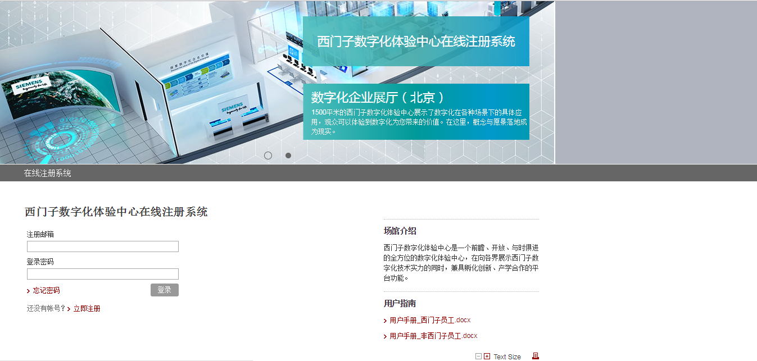

Step 2: 初次使用本系统的用户，点击“立即注册”链接，进入注册页面进行注册。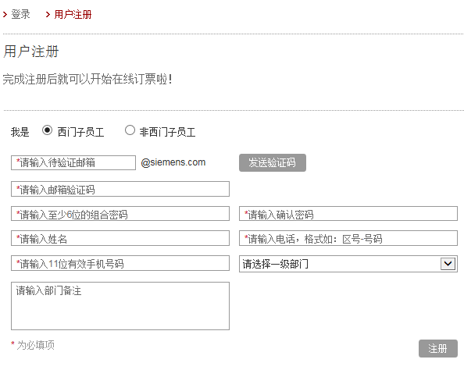

Step 3: 您只要按照提示输入正确的个人信息，成功注册后，即可自动登录系统。已注册过的用户（包括PC端和微信端）无需重复注册，只需输入正确的用户名/密码即可登录系统。

参观预约
Step 1: 点击“参观预约”进入预约页面进行场次预订。您可通过选择日期，查询对应的场次信息。
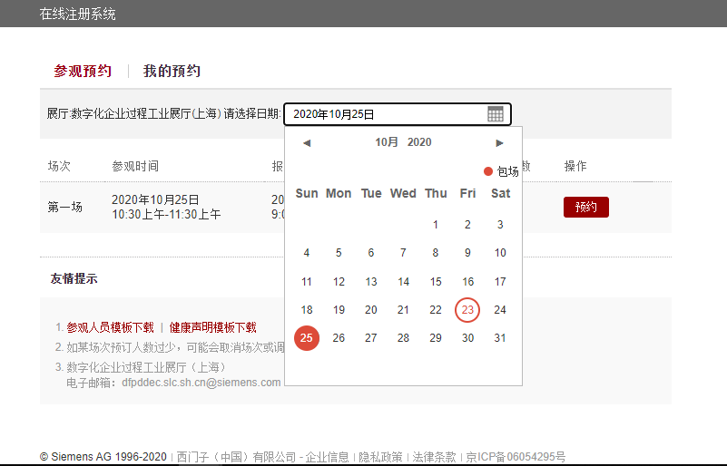

Step 2：西门子员工只能选择包场日，选定场次后，点击“预约”按钮即可帮您自己和名下的客户预订该场次，预约时，需要上传参观人员列表和健康声明，并填写参观人数。场次预订成功后您和您的客户将收到邮件通知（包含展厅信息、场次信息、展厅地图、温馨提示等信息），同时该场次将不再对其他西门子员工开放。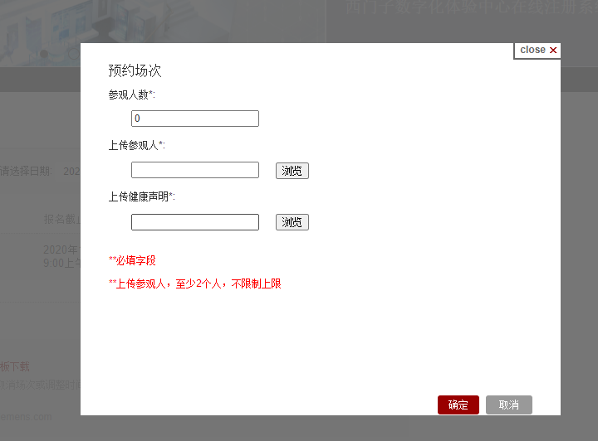

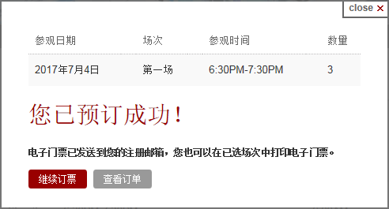

注意：场次预订过程中如有问题您可阅读友情提示。

我的预约
Step 1：已预订的场次，您可点击“我的预约”页签查看预订的详细信息。

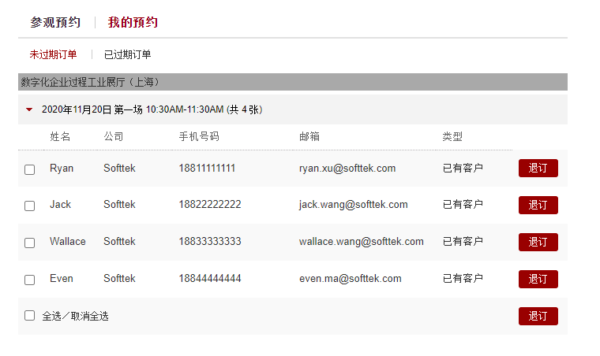
Step 2：若您想取消未过期的场次，选择人员，可点击“退订”按钮进行单个或批量取消订单操作。场次退订成功后您和您的客户将收到邮件通知，如果选择全部退订，该场次将重新向其他西门子员工开放。

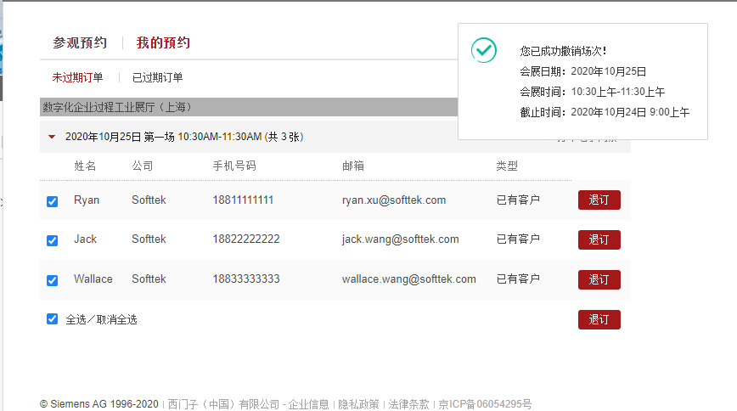
Step 3：所有预订成功的订单，您可点击“打印电子门票”按钮打印所有预订人员的二维码。
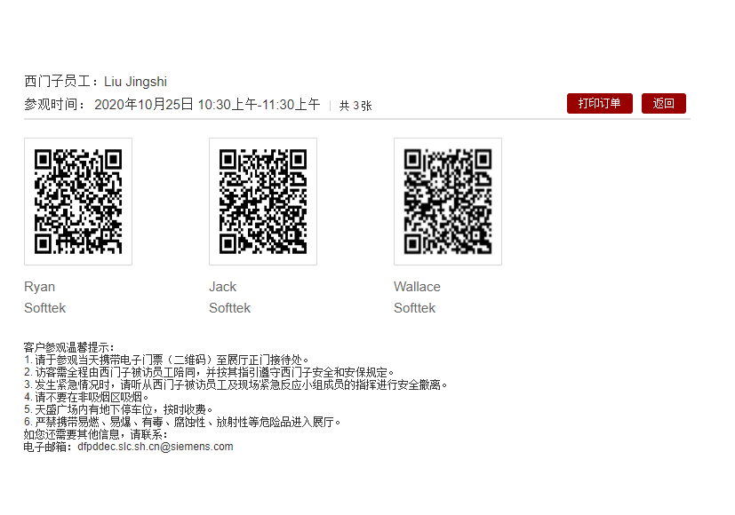

个人信息
Step 1: 您可点击“个人信息”页签，查看个人信息，也可编辑后点击“保存”进行更新。
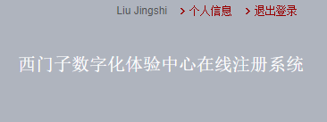
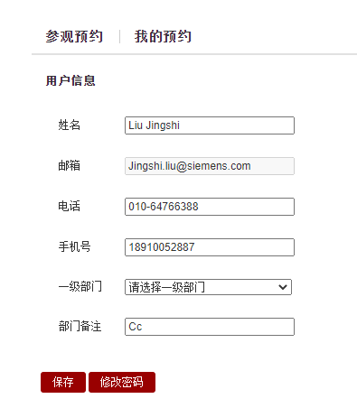
Step 2: 若您想修改登录密码，可点击“修改密码”按钮重置登录密码。
